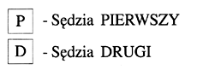 |  | Sygnalizowana sytuacja
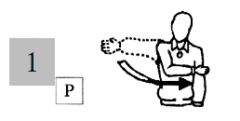 | Ruch wskazujący kierunek zagrywki. | Zezwolenie na wykonanie zagrywki
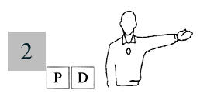 | Wyciągnięcie ręki w kierunku zespołu, który wygrał akcję. | Wskazanie zespołu, który wygrał akcję
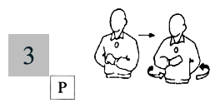 | Wykonanie uniesionymi przedramionami obrotu wokół ciała. | Zmiana stron boiska
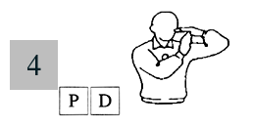 | Położenie poziomo dłoni jednej ręki na palcach drugiej ręki trzymanej pionowo (utrzymanie litery T). | Przerwa na odpoczynek
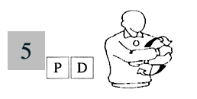 | Obrót przedramionami przed sobą. | Zmiana zawodnika(ów)
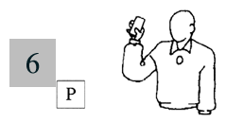 | Pokazanie żółtej kartki przy ostrzeżeniu. | Kara za niewłaściwe zachowanie: ostrzeżenie
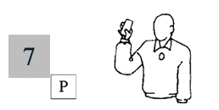 | Pokazanie czerwonej kartki przy wykluczeniu. | Wykluczenie
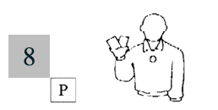 | Pokazanie jednocześnie kartek żółtej i czerwonej przy dyskwalifikacji. | Dyskwalifikacja
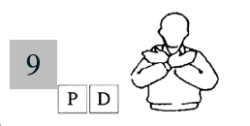 | Skrzyżowanie przedramion na piersiach, dłonie otwarte. | Koniec seta (lub spotkania)
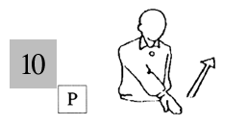 | Wykonanie ruchu podnoszenia wyprostowaną ręką, dłoń otwarta skierowana do góry. | Zagrywka z ręki
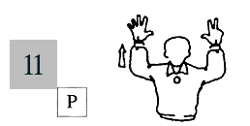 | Uniesienie ośmiu rozwartych palców. | Opóźnianie wykonania zagrywki
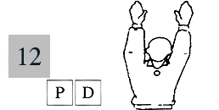 | Uniesienie obu ramion pionowo, dłonie skierowane do zewnątrz, palce wyprostowane. | Błędy bloku  lub  Zasłona
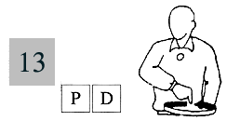 | Obrót palcem wskazującym przed sobą. | Błąd ustawienia lub błąd rotacji
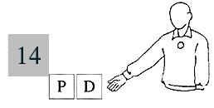 | Skierowanie ręki i palców w dół. | Piłka w boisku
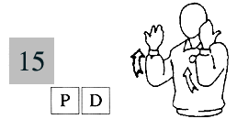 | Podniesienie obu przedramion pionowo do góry, dłonie otwarte, skierowane do wewnątrz. | Piłka autowa
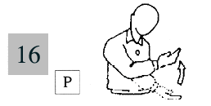 | Wykonanie powolnego ruchu podnoszenia przedramienia, dłoń otwarta skierowana do góry. | Piłka rzucona
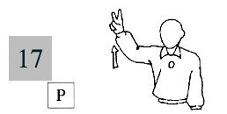 | Uniesienie dwóch rozchylonych palców. | Podwójne odbicie
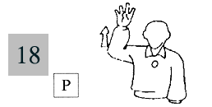 | Uniesienie czterech rozchylonych palców. | Cztery odbicia
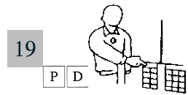 | Dotknięcie płaszczyzny siatki po stronie "błędu". | Dotknięcie siatki przez zawodnika
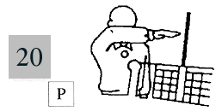 | Umieszczenie dłoni skierowanej do dołu ponad siatką. | Przełożenie rąk za siatkę
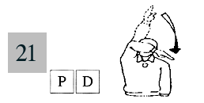 | Wykonanie przedramieniem ruchu z góry do dołu, dłoń otwarta. | Błąd ataku zawodnika linii obrony lub atak piłki z zagrywki przeciwnika
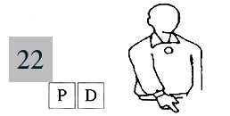 | Wskazanie linii środkowej. | Przekroczenie linii środkowej lub piłka przekracza dolną płaszczyznę pod siatką
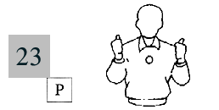 | Pionowe uniesienie kciuków. | Błąd obustronny powtórzenie akcji
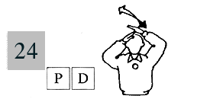 | Przesunięcie dłoni jednej ręki po palcach pionowo podniesionej drugiej ręki. | Piłka dotknięta
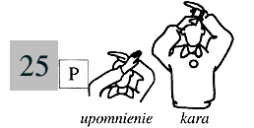 | Wskazanie ręką na przegub dłoni - upomnienie. Wskazanie żółtą kartką na przegub dłoni - kara. | Opóźnianie gry: upomnienie  Kara (przegranie akcji)

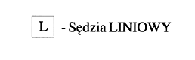 |  | Sygnalizowana sytuacja
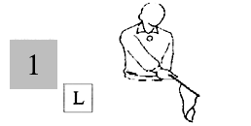 | Opuszczenie chorągiewki w dół. | Piłka w boisku
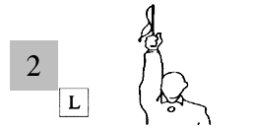 | Uniesienie chorągiewki pionowo w górę. | Piłka autowa
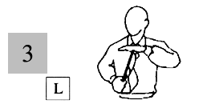 | Uniesienie chorągiewki i dotknięcie jej szczytu dłonią drugiej ręki. | Piłka dotknięta
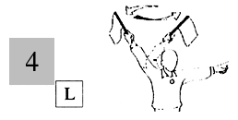 | Poruszanie chorągiewką nad głową i wskazanie antenki lub linii końcowej. | Piłka przechodzi poza przestrzenią przejścia lub błąd przekroczenia linii końcowej przy zagrywce
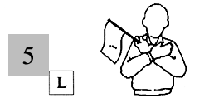 | Uniesienie i skrzyżowanie obu rąk na piersiach. | Ocena niemożliwa

